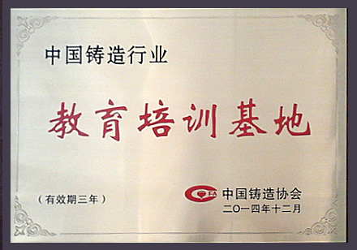
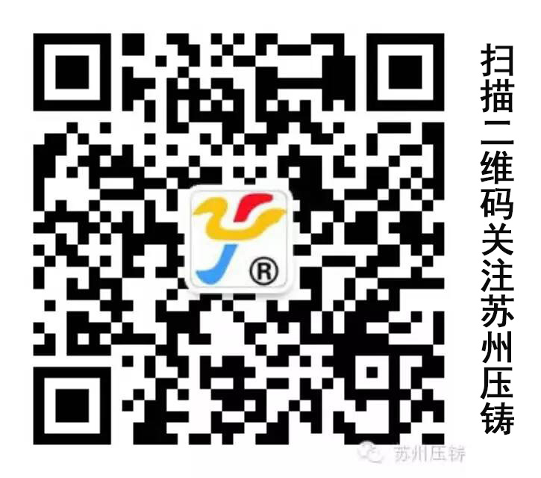
2017年春季压铸技术培训班通知

为适应现代工业对压铸业提出的更高要求，弥补高校压铸专业教育的缺失，满足越来越多的压铸、模具工厂对技术提升和解决现场问题的迫切需求，我会联合长三角压铸业联盟将于2017年3月13~15日在苏州举办压铸技术培训班，本次培训班分设“压铸模具”和“压铸工艺”两个班。
一、本届春季培训班的举办背景
（一）适应市场：国内压铸业的发展需要与之适应的培训资源，目前培训渠道严重匮乏，接地气的更少
随着压铸工厂管理水平的提高，仅依靠传统经验已不能适应工厂对新品开发和稳定品质的要求，系统学习压铸模具和工艺理论对于新品开发、解决现场问题尤为重要，企业需求与日俱增。
（二）满足需要: 按岗位需求为学员配套设置相应的系列专业课程，实现即学即用的要求
本次开设的两个专业培训班将根据学员的实际工作需要，设置针对性的基础理论和专业知识/技能培训。使学员通过参加培训学习达到对本岗位基础知识/基础理论的系统性掌握和提高、专业知识/专业技能的掌握和提高以及对压铸新材料新技术新工艺及其发展趋势的正确把握，提高解决实际问题和拓展思考的能力。
学员报名时，书面提出通过培训学习需要解决的问题，带着问题参加培训。老师将具有代表性的问题拿到课堂上公开剖析、解决。其余问题通过个别答疑和集中答疑分析、解决。
（三）培训工作科学、严谨、专业、系统、规范
我会已成功举办各类压铸培训18期，学员遍布全国，教材和师资队伍已趋成熟，使用统一PPT进行授课，编制的讲义给学员自学预留了提升空间，现场答疑理论联系实际，便于学员纵向深入、横向展开。
（四）师资团队强大，培训内容鲜活
本次培训班的教师和答疑老师全部为协会专家委员会的著名、资深专家，来自于高校、科研院所、工厂，有理论有实践，老师讲课将突出鲜活实战案例及结合从学员中预先征集的问题的解答进行讲解。
（五）基础与专业兼顾，传统理论与最新技术结合，灵活授课
本次培训基础课采取大、小班结合形式，课堂增加老师与学员的互动。答疑课则采用集中答疑与个别答疑相结合的方式，以培养和提高学员主动思考、解决问题的实战能力。集中答疑时间安排在培训最后一天进行。
根据学员岗位及基础水平分组，课堂讨论和答疑以小组为单位进行，培养学员技术沟通能力。
（六）增值服务
我会建有“苏州压铸”微信公众号，并建有历届参培学员和专家共同参与的技术交流微信群，实现集中教学与日常技术交流的无痕对接。做到“一次参培、长期受益”。
（七）考试与结业
课业结束后，学员根据参加统一考试，结合课堂学习成绩，合格者颁发结业证书。
（八）效果实践与回访
参培学员回到工作岗位后三个月内，运用所学知识解决实际问题，长三角区域内的企业，可根据企业需求进行回访。
二、报名和培训费用
（一）登录《中国压铸技术网》（www.diecasting-tech.com)下载“2017年春季压铸技术培训班报名表”，或关注微信订阅号“苏州压铸”获取报名信息，将报名表通过电子邮件返回苏州市压铸技术协会。
报名联系：苏州市压铸技术协会 张老师 /陈老师
电子邮箱：zhangsg@diecasting-tech.com ； chen@diecasting-tech.com;
电 话：0512-62850386、62859809 手 机：180 1559 5381 /150 6230 3710
（二）本次春季培训班的培训费为2500元/人。（其中，苏州市压铸技术协会五届理事会理事及以上单位/苏州金韵压铸科技有限公司合作伙伴单位优惠收费为：2250元/人；股东单位优惠收费为2000元/人。）
（三）食宿由学员自理。培训地我们有协议酒店优惠入住，标间每天200元左右。
为满足部分学员需要，培训班另设中、晚餐代办服务：每位需交伙食费300元。由培训班统一安排用餐。
（四）缴费方式：学员报名经确认有效后将培训费直接汇至苏州金韵压铸科技有限公司银行账户上，并传真付款凭证，也可在报到时现金缴纳（无法刷卡）。
金韵公司银行账号如下：苏州金韵压铸科技有限公司
开户行：中国工商银行苏州市独墅湖支行
帐 号：1102 1304 1940 0025 278
三、夏季培训班报名开始与截止日期
报名开始日期为见到本通知日期起，截止日期为2017年3月13日上午。
四、报到、上课时间和地点
报到时间：两个班级的学员统一为：2017年3月12日；
上课时间：2017年3月13日~3月15日，3月15日下午安排集中答疑。
地 点：苏州工业园区唯新路83号（星湖街交汇处）
交通：①苏 州 火 车 站：乘公交车6路或316路，到“官渎里立交桥”站下车，换乘87路，到“唯亭虹桥”站下车；
苏州园区火车站：乘公交车138路，直达“唯亭虹桥”站下车；
②苏州 汽车 北站：乘公交车87路，直达“唯亭虹桥”站下车；
苏州 汽车 南站：乘公交车4路，到“都市花园”站下，换乘137路，到“唯亭虹桥”站下车；
自驾车及3月13日早晨直接报到的学员，请在上午8:30之前到苏州工业园区唯新路83号（星湖街交汇处东南侧）一楼报到上课。

苏州市压铸技术协会
长三角压铸业联盟
2017年2月13日

附件1：培训班课程安排
序号 | 班 别 | 课 程 | 课 时 | 形式
1 | 压铸模具班 | 《压铸模具设计》 | 四课时 | 小课
2 | 压铸模具班 | 《压铸工艺设计技术》 | 四课时 | 大课
3 | 压铸模具班 | 《压铸模具维护及修复》 | 二课时 | 小课
4 | 压铸模具班 | 集中答疑 | 二课时 | 大课
1 | 压铸工艺班 | 《有色合金及其熔炼》 | 二课时 | 小课
2 | 压铸工艺班 | 《压铸工艺设计技术》 | 四课时 | 大课
3 | 压铸工艺班 | 《压铸技术》 | 四课时 | 小课
4 | 压铸工艺班 | 集中答疑 | 二课时 | 大课
注：1.“大课”为两个班学员一起上课；“小课”为单个班学员一起上课。
2. 只要学员预先登记说明，允许学员在学习期间跨班听课（但讲义仅按报名参加的班别发放）。
3. 每一课时的时间为1.5小时，课间休息20分钟。
4. 3月15日下午为大课答疑，我们将邀请部分老师和专家与大家一起讨论问题。

附件2：学员报名表

2017年春季压铸技术培训班报名表

报名单位： 报名日期： 月 日
序 | 姓 名 | 职务/岗位 | 身份证号码 | 手机号 | 电子邮箱 | 参加学习班别
1
2
3
4
需要通过培训解决的问题
（至少填写一个）
是否带产品参加培训： □是 □否
企业是否方便回访： □是 □否

企业负责人： 职务： 手机： 电邮：
培训联系人： 职务： 手机： 电邮：

